Schule/Schulart:  Wilhelm-Keil-Schule, GMS | Lehrer/in:  C. Schulz | Klasse:  7

Unterrichtseinheit/Thema: Herrscherporträt

X Bild Grafik X Malerei Architektur Plastik Medien Aktion

Material/technisches Verfahren
Acrylfarben, Kopie einer Portraitfotografie

Werkbetrachtung (z.B.)
Unbekannt: Constantius II, mit Lorbeerkranz und Zepter, um 345
Unbekannt: Salische Dynastie, Karl II, um 1130
Hans Holbein der Jüngere: Heinrich der VIII, 1497
Tizian: Karl V., 1548
Hyacinthe Rigaud: Ludwigs XIV, 1701
Mariano Salvador Maella: Karl III, 1784
Friedrich von Amerling: Franz I. von Österreich, 1832
Max Kohner: Wilhelm II, um 1900
Unbekannt: Elisabeth I. (Krönungsporträt und Unterschrift), ca. 1559
Vigilius Eriksen: Katharina II. im Ornat der regierenden Zarin, 1778
Pieter de Josselin de Jong: Portrait Königin Wilhelmina der Niederlande, 1901

Aktuelle Herrscherbilder (z.B.):
Nikas Safronov: Porträt Vladimir Putins, Öl auf Leinwand, 2000
Offizielles Foto von Barrack Obama, Operation Neptune’s Spear, 1. Mai 2011

Aufgabenstellung (Hinführung, bildnerische Mittel, ...)
1. Betrachten verschiedener Herrscherbilder aus verschiedenen Epochen
2. Haltung, Kleidung, Accessoires und Hintergrund werden beschrieben und besprochen
3. Schüler stellen die Posen der dargestellten Personen nach.
4. „Male dich selbst als Herrscher als Porträt“. Die Schüler bekommen eine ca. DinA5 große Kopie einer Portraitfotografie von sich. Diese kleben sie auf einen großen Maluntergrund.
5. Weiterzeichnen der Figur und ausgestalten des Portraits zum Herrscherportrait. Dabei beschäftigt sich der Schüler mit folgenden Fragen:

Wie stehe ich im Raum? Wie schaue ich? Wie bin ich gekleidet? Welche Dinge habe ich in der Hand? Was ist im Hintergrund abgebildet?....

6. Bei der farbigen Gestaltung wird die Farbe sowohl lasierend, als auch deckend aufgetragen.
Hinweise (Weiterführung, Fächerverbindende Aspekte, Projekt, ...)
- Geschichte und Gemeinschaftskunde
Das Prinzip des Herrscherbildes zieht sich aus der Antike bis in die Neuzeit. Die Legitimation und Verherrlichung der eigenen Person als Oberhaupt einer Nation hat Tradition. Auch heute wird der Machtanspruch durch geschickt veröffentlichte Pressefotos visualisiert mittels der Medien weltweit verbreitet.
Mögliche Weiterführung:
Inszenierte Fotografie
Prozessbezogene Kompetenzen (Schwerpunkte)
2.1 Rezeption
1. sich zunehmend offen und kritisch mit eigenen Wahrnehmungen und Deutungen auseinandersetzen
2. Strategien entwickeln, um ihre Wahrnehmungen zu schärfen, ihre Imagination zu vertiefen
und ihre Empfindungen differenziert zu äußern
3. sich sachgerecht und wertschätzend mit einem grundlegenden, angemessenen fachsprachlichen
Repertoire zu fremden und eigenen Bildern artikulieren
4. Bilder in historischen Zusammenhängen, in Bezug zu gesellschaftlichen Strukturen und in
Auseinandersetzung mit anderen Kulturen wahrnehmen, diese einordnen und sie angemessen
Beurteilen

2.2 Reflexion
1. sich fachspezifische Methoden und Verfahren im Umgang mit Bildern aneignen und diese zum Erkenntnisgewinn nutzen
2. ihre bildnerischen Gestaltungs- und Arbeitsprozesse beschreiben, diese hinterfragen und
bewerten
3. verbale, bildhafte und handelnde Problemlösestrategien entwickeln
4. zunehmend konstruktiv und kontrovers über Bilder und bildnerische Prozesse diskutieren

2.3 Produktion
1. sich ein grundlegendes Spektrum künstlerischer Techniken, Verfahren und Strategien aneignen und dabei Erfahrungen mit verschiedenen Materialien, Medien und Methoden machen
2. gestaltende Handlungsmöglichkeiten und Aktionsformen nutzen und erproben
3. fokussiert und konzentriert bildnerisch arbeiten
4. bei der Suche nach individueller Gestaltung und eigener Lösung Experimentierfreude
Entwickeln
5. den Prozess des Verwerfens und Überarbeitens als produktives Element bildnerischer Arbeit erfahren und entwickeln Ausdauer in der Verfolgung ihrer Ziele
6. kooperative Arbeitsformen nutzen und erproben

2.4 Präsentation
2. verschiedene Methoden, Medien und Sozialformen einsetzen, um ihre Gestaltungs- und
Arbeitsergebnisse zu zeigen, darzustellen, vorzuführen oder auszustellen
Inhaltsbezogene Kompetenzen (Teilkompetenznummer)
3.2.1 Bild  (1) Bilder wahrnehmen und unter Verwendung fachsprachlicher Begriffe beschreiben  (2) Bilder verbal und nonverbal untersuchen  (3) Bilder charakterisieren, differenziert interpretieren und beurteilen  (4) Bilder in Beziehung zur Produktion und im Wechselspiel mit dem eigenen Tun untersuchen und dabei die enge Verbindung von Erleben und Schaffen erfahren  (5) Bezüge zu stilistischen, kulturellen, historischen, biografischen und betrachterbezogenen Bedingungen erkennen und benennen  (6) Erlebnisse und Erfahrungen mit Bildern anderen mitteilen und in unterschiedlicher Form darstellen (mündlich, schriftlich, gestalterisch oder performativ)  (7) Orte und Medien für die Auseinandersetzung mit Bildern nutzen (z. B. Museum, Ausstellung, Computer, Internet,  Theater) | Malerei 3.2.2.2  (1) Gestaltungsmittel der Malerei sowohl spielerisch erproben als auch absichtsvoll und zielgerichtet einsetzen  (2) Ordnungssysteme, Funktionen und Wirkungen von Farbe unterscheiden und anwenden (z. B. Gegenstandsfarbe, Erscheinungsfarbe, Ausdrucksfarbe,  Symbolfarbe, Farbpsychologie und ihre kulturelle  Gebundenheit)  (3) verschiedene malerische Mittel zur Darstellung und Steigerung von Räumlichkeit und Plastizität einsetzen (z. B. Farbmodellierung, Hell- Dunkel, Farbperspektive, Luftperspektive)
Bezüge zu Leitperspektiven

BNE, BO, BTV, X MB, VB, PG

Mögliche Ergebnisse

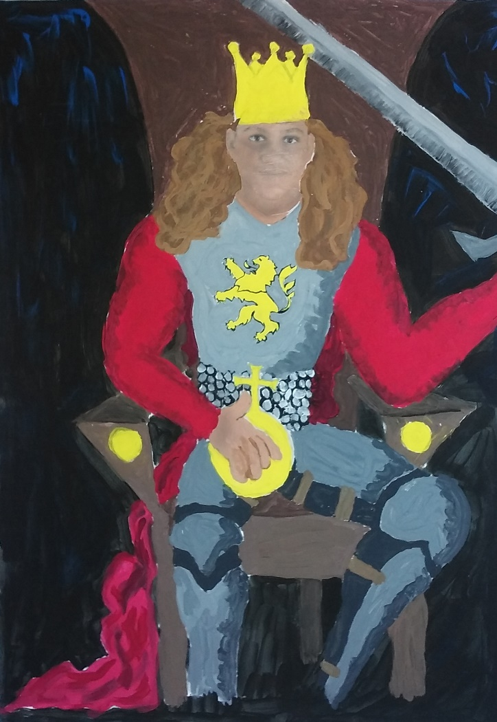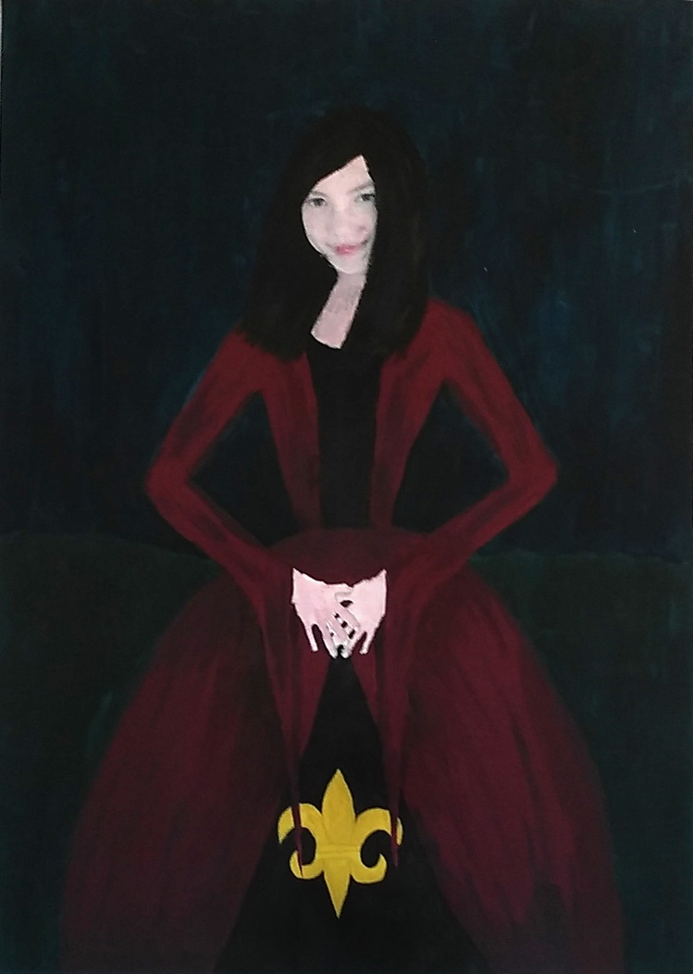

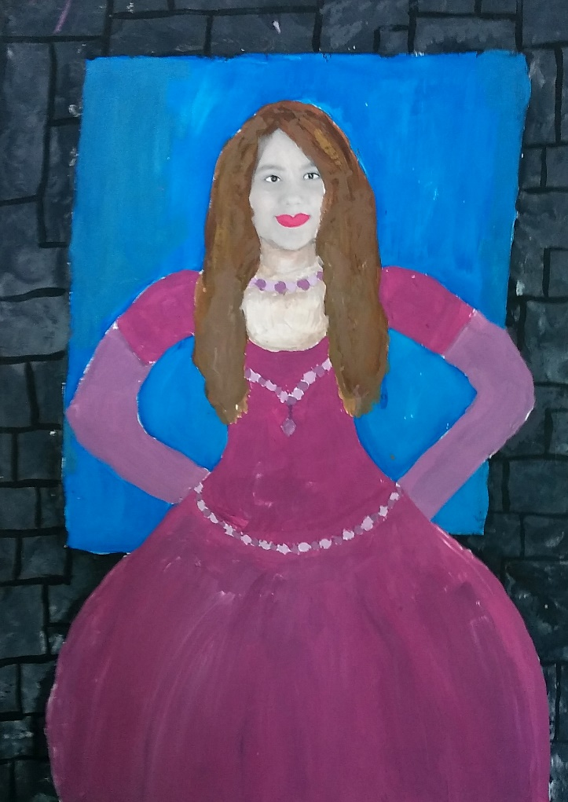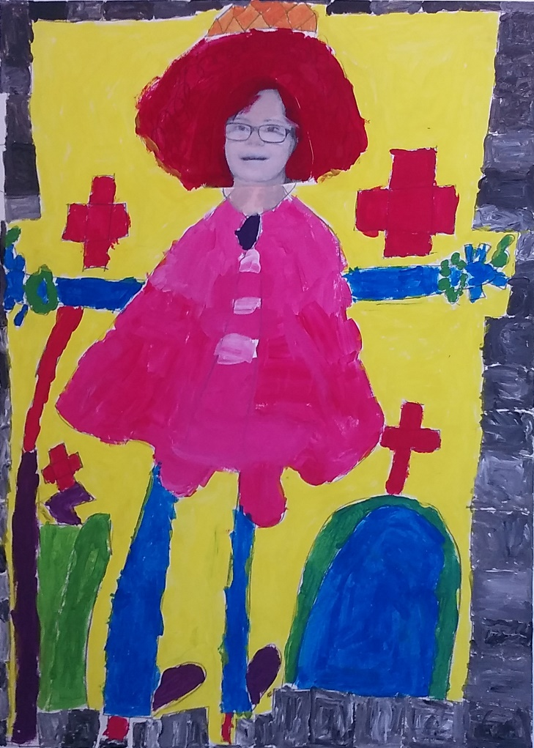

Bildquelle: ZP Sek1 BK

